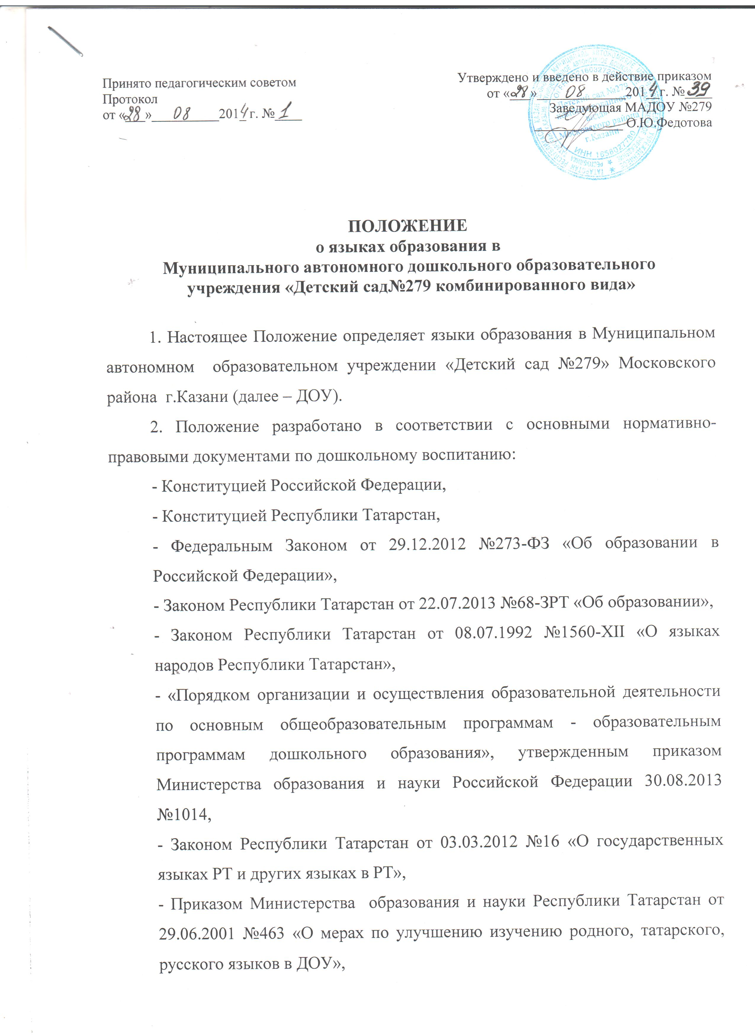

Принято педагогическим советом  Протокол  от «___»__________201_ г. №____ | Утверждено и введено в действие приказом  от «___»_____________201__г. №____  Заведующая МАДОУ №279  _____________ О.Ю.Федотова

ПОЛОЖЕНИЕ
о языках образования в
Муниципального автономного дошкольного образовательного
учреждения «Детский сад№279 комбинированного вида»

1. Настоящее Положение определяет языки образования в Муниципальном автономном образовательном учреждении «Детский сад №279» Московского района г.Казани (далее – ДОУ).
2. Положение разработано в соответствии с основными нормативно-правовыми документами по дошкольному воспитанию:
- Конституцией Российской Федерации,
- Конституцией Республики Татарстан,
- Федеральным Законом от 29.12.2012 №273-ФЗ «Об образовании в Российской Федерации»,
- Законом Республики Татарстан от 22.07.2013 №68-ЗРТ «Об образовании»,
- Законом Республики Татарстан от 08.07.1992 №1560-XII «О языках народов Республики Татарстан»,
- «Порядком организации и осуществления образовательной деятельности по основным общеобразовательным программам - образовательным программам дошкольного образования», утвержденным приказом Министерства образования и науки Российской Федерации 30.08.2013 №1014,
- Законом Республики Татарстан от 03.03.2012 №16 «О государственных языках РТ и других языках в РТ»,
- Приказом Министерства образования и науки Республики Татарстан от 29.06.2001 №463 «О мерах по улучшению изучению родного, татарского, русского языков в ДОУ»,
- «Методическими рекомендациями по организации обучения детей татарскому и русскому языкам в дошкольных образовательных организациях» (письмо МОиН РТ от 08.11.2013 №15588/13),
- Уставом ДОУ.
3. Образовательная деятельность в ДОУ при реализации общеобразовательной программы дошкольного образования осуществляется на двух государственных языках Республики Татарстан: русском и татарском.
4. В группах с воспитанием и обучением на татарском языке воспитательно-образовательный процесс осуществляется на татарском языке, в русских группах – на русском языке.
5. Обучение татароязычных воспитанников русскоязычных групп ДОУ родному языку начинается с достижения ими возраста 2-х лет (I младшая группа) до 4-х лет (средняя возрастная группа) и проводится воспитателем по обучению детей татарскому языку 3 раза в неделю в рамках режима дня в игровых формах.
6. Обучение татарскому языку (в русских группах) и русскому языку (в группах с воспитанием и обучением на татарском языке) в рамках непосредственно образовательной деятельности ведётся в средней, старшей и подготовительной к школе группах на основании «Методических рекомендаций по организации обучения детей татарскому и русскому языкам в дошкольных образовательных организациях» (письмо МОиН РТ от 08.11.2013 №15588/13).
Обучение татарскому языку в русскоязычных группах в рамках непосредственно образовательной деятельности проводит воспитатель по обучению татарскому языку. Обучение русскому языку в группах с татарским языком воспитания и обучения в рамках непосредственно образовательной деятельности проводится воспитателями групп.
7. Воспитатели групп создают языковую среду в общении с воспитанниками в течение дня, в том числе с целью закрепления ранее изученного материала.
8. Наружное и внутреннее оформление ДОУ (вывески, указатели, наименования помещений, названия стендов и т.д.) обеспечивается на двух государственных языках Республики Татарстан.
9. Перспективное и календарно–тематическое планирование образовательной деятельности и иная документация, связанная с реализацией учебно-методического комплекта, ведётся на русском и татарском языках.
10. Информация о принятых в ДОУ языках образования размещается на официальном сайте учреждения в сети Интернет (edu.tatar.ru).
11. Мероприятия, проводимые в ДОУ, организуются на татарском и русском языках в зависимости от их целей, тематики, целевой аудитории и иных факторов.

